Teste Regressivo Cadastrar_Subcategorias Mariana

Cadastrando uma subcategoria
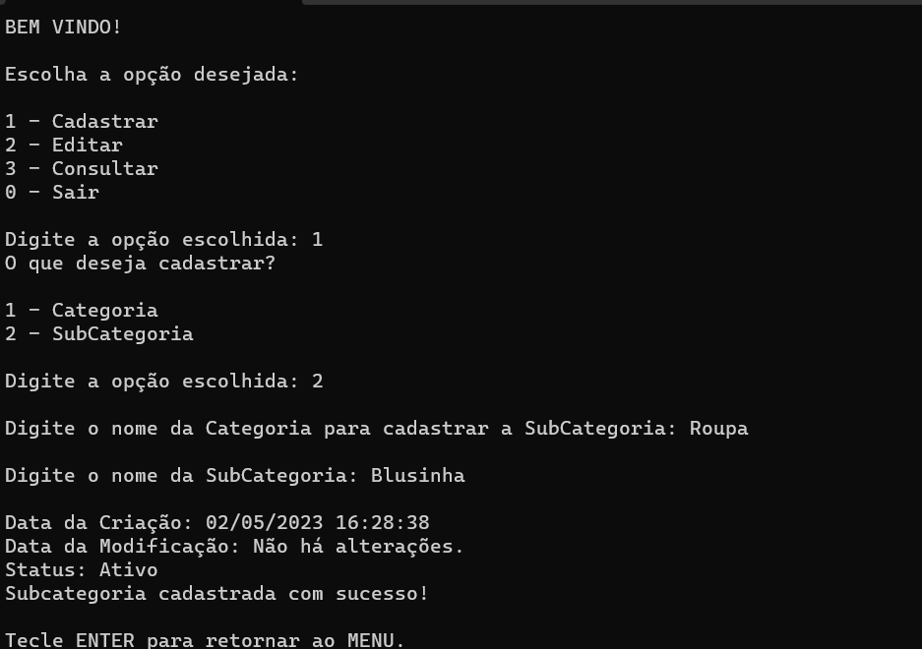
Já aparecem as datas de modificação e criação.
Status aparece ativo.
Se deixo o campo em branco aparece o erro:
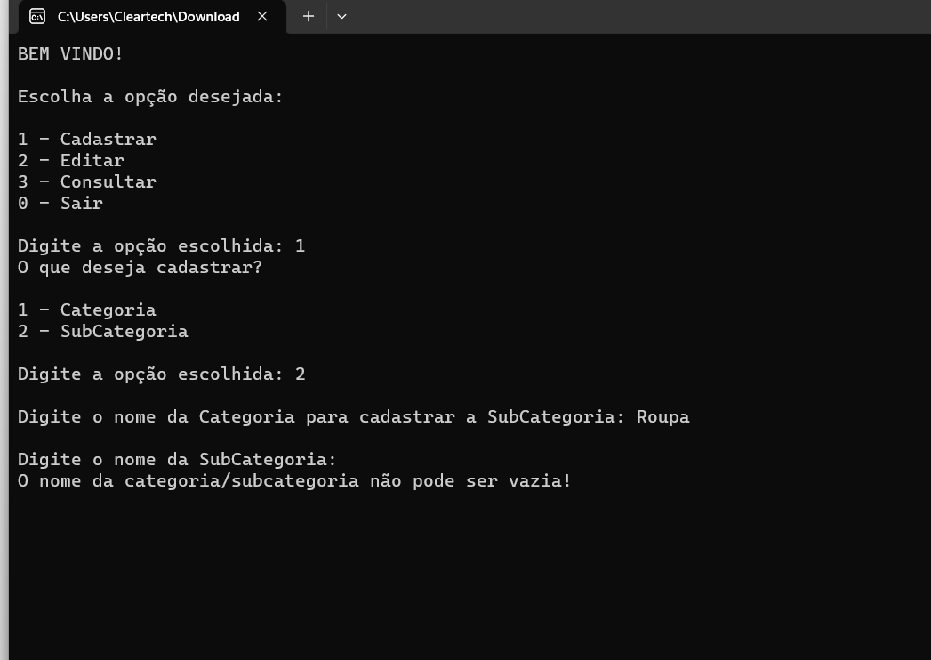

Quando entro com números apresenta mensagem de erro
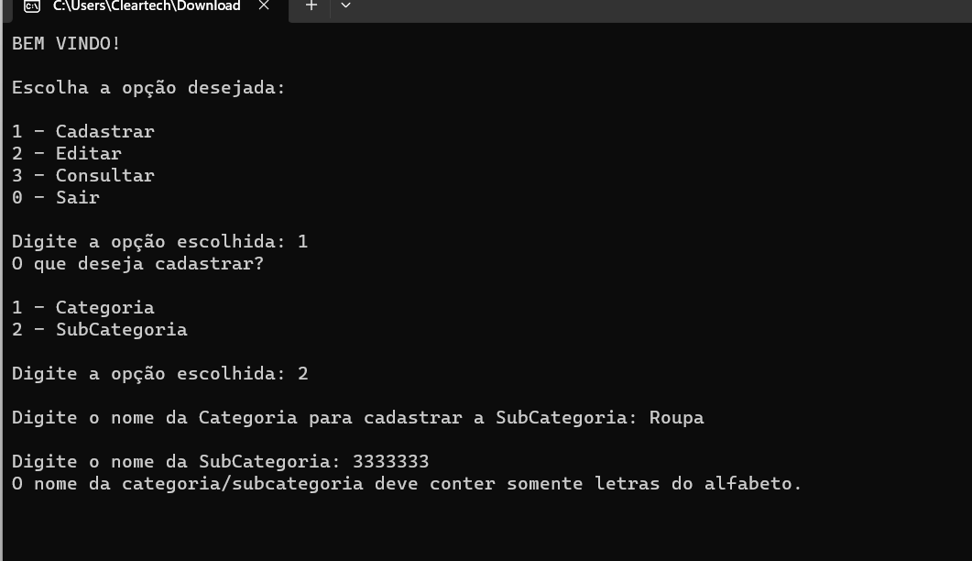

Quando excedo a quantidade permitida de caracteres inserido

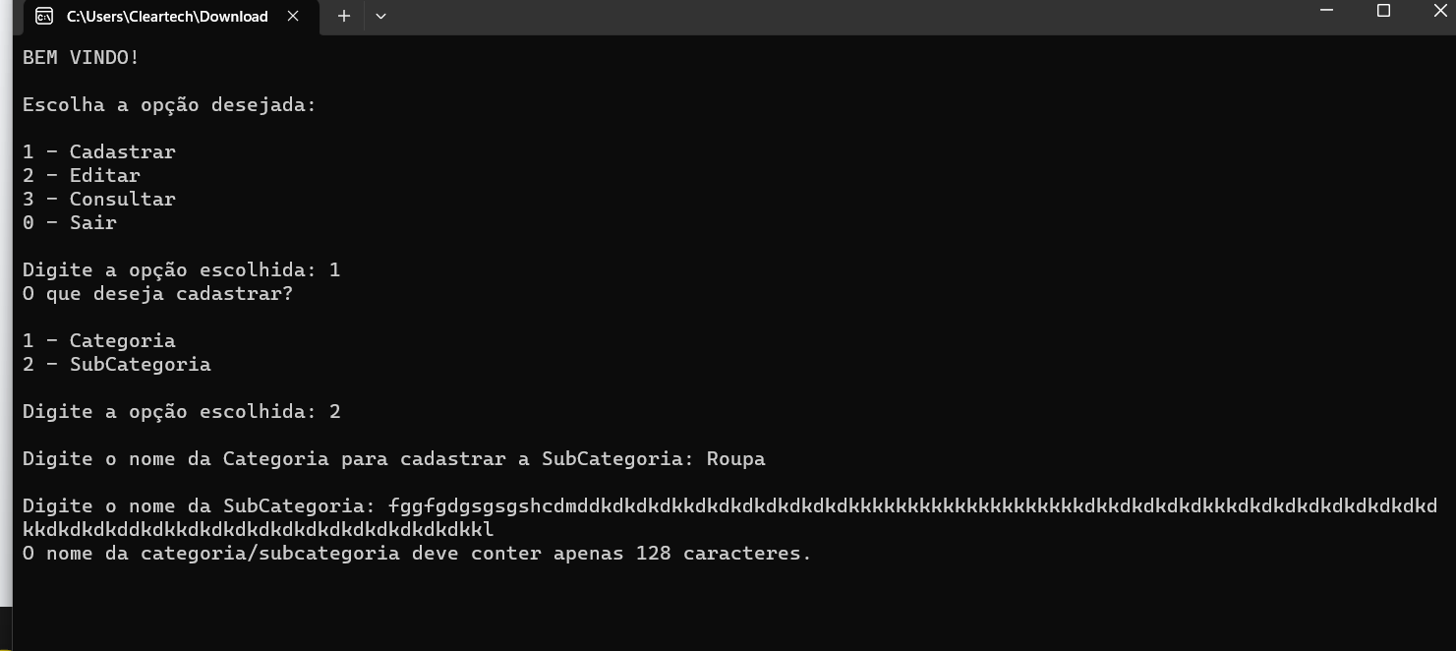

Regressivo Editar SubCategoria

Quando ativo ou inativo uma subcategoria
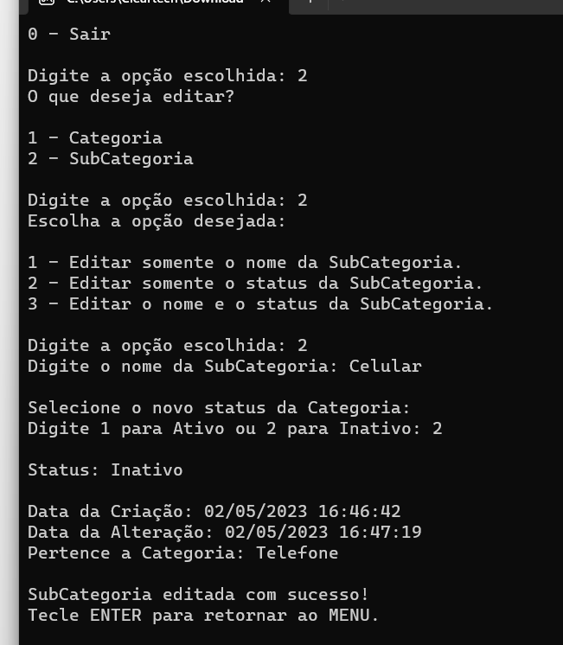

Quando inicio direto no menu pesquisar mesmo salva a subcategoria o sistema apresenta erro: Bug
porém se eu consultar em seguida a subcategoria esta cadastrada ou se insiro o mesmo nome para cadastrar o sistema não aceita. Resolvido

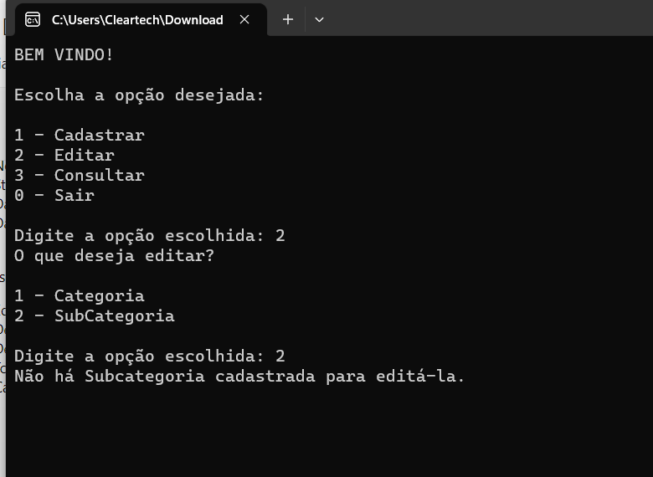
Consulta feita em seguida.
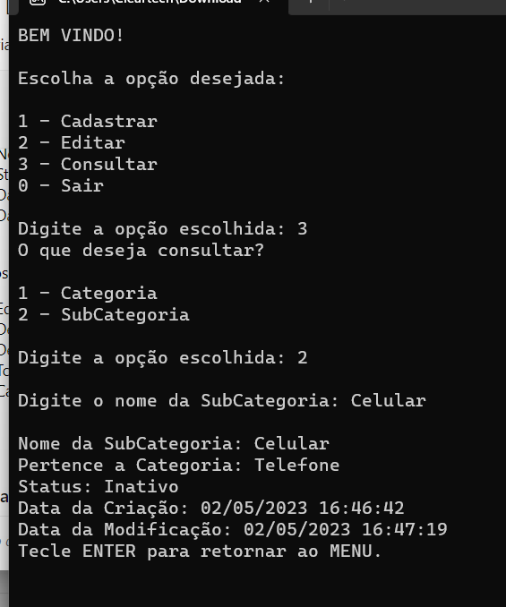

Se deixo o campo vazio e tento prosseguir vejo uma mensagem de erro:

